ΣΧΟΛΗ ΚΑΛΩΝ ΤΕΧΝΩΝ
ΤΜΗΜΑ ΘΕΑΤΡΙΚΩΝ ΣΠΟΥΔΩΝ
ts-secretary@uop.gr

ΟΔΗΓΙΕΣ ΚΑΙ ΠΡΟΤΥΠΟ ΠΡΟΣΧΕΔΙΟ ΠΡΟΤΑΣΗΣ για την εκπόνηση
ΔΙΔΑΚΤΟΡΙΚΗΣ ΔΙΑΤΡΙΒΗΣ

ΠΡΟΣΧΕΔΙΟ ΔΙΔΑΚΤΟΡΙΚΗΣ ΔΙΑΤΡΙΒΗΣ

ΟΝΟΜΑΤΕΠΩΝΥΜΟ:…………………………………………………

ΤΑΥΤΟΤΗΤΑ ΠΡΟΤΕΙΝΟΜΕΝΗΣ ΔΙΑΤΡΙΒΗΣ

Τίτλος
(Ελληνικά και Αγγλικά)
Προτεινόμενη Γλώσσα Εκπόνησης
Θεματική Περιοχή / ές
Λέξεις Κλειδιά
(από 2 εώς 5)

ΣΥΝΟΠΤΙΚΗ ΠΕΡΙΓΡΑΦΗ ΤΟΥ ΘΕΜΑΤΟΣ
(έως 200 περίπου λέξεις)

Κυρίως σώμα του ΠΡΟΣΧΕΔΙΟΥ της ΠΡΟΤΕΙΝΟΜΕΝΗΣ ΔΙΑΤΡΙΒΗΣ

Για την ολοκλήρωση του Προσχεδίου της Διδακτορικής Διατριβής παρακαλούμε αναπτύξτε τις παρακάτω ενότητες:

- Συνοψίστε τις κρατούσες επιστημονικές αντιλήψεις σχετικά με το θέμα. Εξηγείστε με ποιον τρόπο η προτεινόμενη διατριβή τις αναπτύσσει περαιτέρω, τις διορθώνει ή τις μεταβάλλει χρησιμοποιώντας βιβλιογραφικές αναφορές. (600-1.200 λέξεις)

- Διευκρινίστε σε τι ακριβώς έγκειται η συνεισφορά /χρησιμότητα και η πρωτοτυπία της προτεινόμενης διατριβής. (200-400 λέξεις)

- Εξηγήστε τους βασικούς στόχους και προτάσεις της εργασίας σας. (200-400 λέξεις)

- Διευκρινίστε την ερευνητική μεθοδολογία που σκοπεύετε να χρησιμοποιήσετε. Δικαιολογήστε την καταλληλότητά της για τους στόχους/υποθέσεις της εργασίας σας. (500-900 λέξεις)

- Προσδιορίστε την προβλεπόμενη διάρκεια των βασικών εργασιών/σταδίων εκπόνησης της διατριβής, όπως λ.χ. βιβλιογραφική ανασκόπηση, συλλογή και επεξεργασία ερευνητικού υλικού, διεξαγωγή πειραμάτων ή σεναρίων, σχεδιασμός λογισμικού, υποβολή αναλυτικού πλάνου συγγραφής, συγγραφή των κεφαλαίων/μερών της διατριβής. (καλό είναι να έχετε υπόψη και να συμπληρώσετε προαιρετικά το διάγραμμα Gantt, όπως το υπόδειγμα που ακολουθεί)

- Διευκρινίστε τον βαθμό ωριμότητας της προτεινόμενης διατριβής (λ.χ. προηγούμενες σχετικές επιστημονικές εργασίες/έρευνες/εφαρμογές ή επαγγελματικές δραστηριότητες, εάν υπάρχουν). (200-400 λέξεις)

- Ενδεικτική βιβλιογραφία.

Ναύπλιο ……………..

Ονοματεπώνυμο:…………………………………………

Υπογραφή:………………………………….

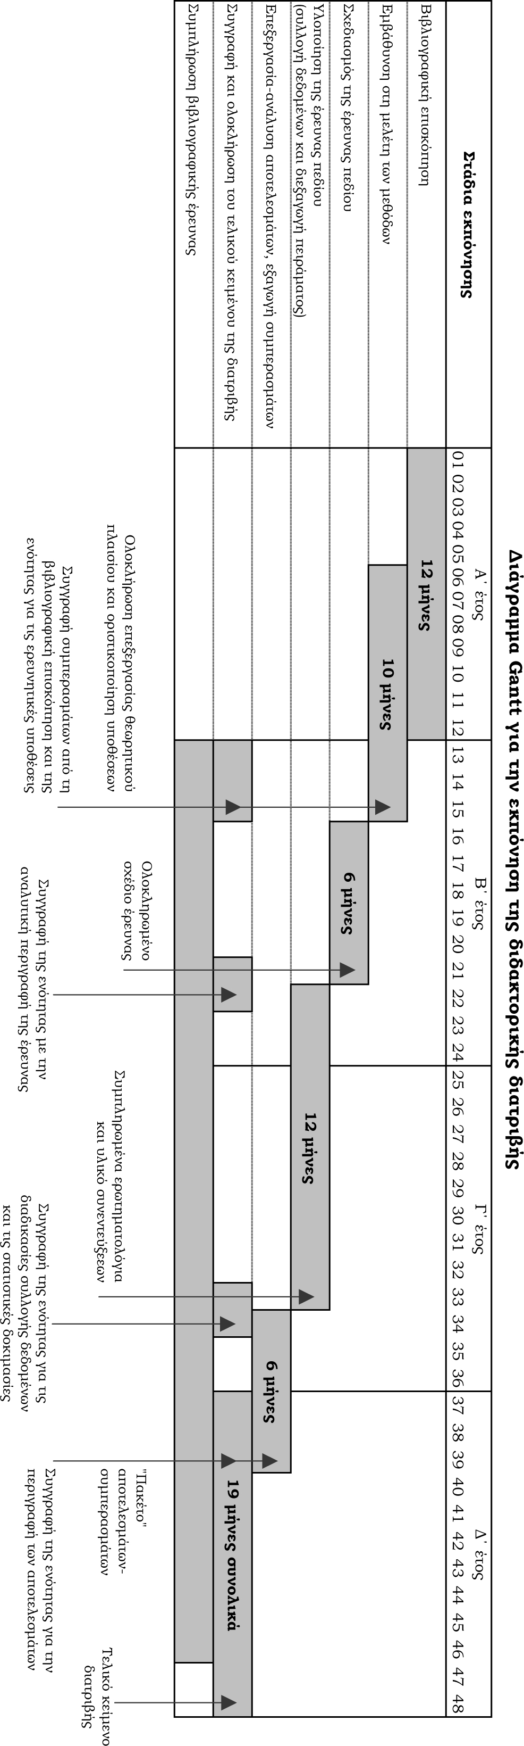 | Στο παρακάτω ενδεικτικό διάγραμμα Gantt παρουσιάζονται αναλυτικά:  α) Το γενικό χρονοδιάγραμμα εκπόνησης  β) Η διάρκεια των επιμέρους σταδίων  γ) Τα βασικά ορόσημα για την ολοκλήρωση της προτεινόμενης διατριβής

